الى جميع أفواج السنة الثالثة ليسانس تاريخ

**مقياس "ما قبل التاريخ شمال افريقيا"**

عزيزي الطالب

اثر الجائحة التي ضربت بلدنا العزيز و على غرار دول العالم و جدنا طريقة للتواصل معكم عن طريق الأرضية الرقمية للتعليم عن بعد المتاحة لنستمر في العمل و الجد رغم الصعاب و لهذا اناشدكم جميعا التحلي بروح المسؤولية على أنفسكم أولا و الاستمرار في بناء مستقبلكم الذي هو لكم و على هذا الأساس و ليس منا ان نتخطى اعمال زملائنا في المقياس ، بل اردنا الإفادة و الاستفادة لا غير، وضعنا لكم جملة من النصوص القيمة حتى يتسنى لكم استيعاب محاضرات المقياس.

**عمل موجه رقم 2 :**

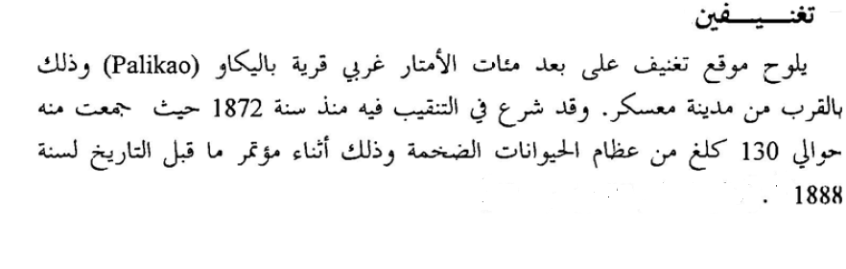

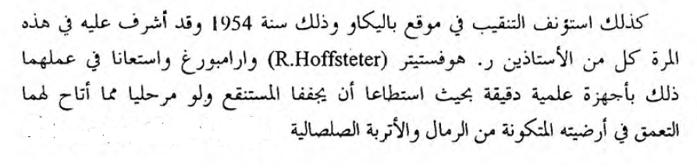

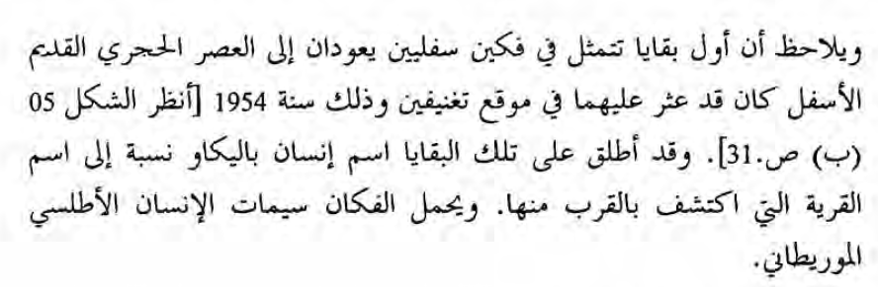

**تقديمة:**

عزيزي الطالب لقد تطرقنا من خلال المحاضرة الخامسة الى أولى حضارات ما قبل التاريخ في شمال افريقيا و هي الحضارة ما قبل الاشورية و تطرقنا الى تاريخ اكتشاف اهم مواقعها و تطرقنا الى اهم اللقى الاثرية التي تكتنزها.

على هذا الأساس و على ضوء ما قدمناه في الأرضية الرقمية للتعليم عن بعد، حاول عزيزي الطالب ان تحل المسالة التي هي بين يديك في الأعلى متبعا الخطوات التالية في العمل:

ا**لمطلوب**

1. اشرح بعض مصطلحات النص الذي بين ايديكم.
2. حاول ان تعرض مواقع أخرى التي أظهرت وجود لاثار العصر الحجري القديم
3. ما هي اهم الثروات الحيوانية التي عثرت في مواقع الجزائرية على غرار موقع عين الحنش

**بالتوفيق للجميع.**

**حفظكم الله ودمتم في رعايته.**